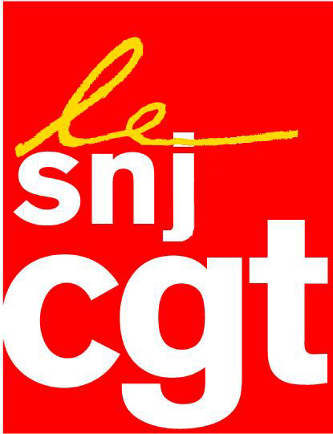

COMMUNIQUE

L’Est de la France sous le règne du journal unique !

Après la prise de contrôle en 2009 du groupe EBRA, le Crédit Mutuel vient de racheter au Groupe Hersant Média (L’Union, Paris-Normandie, La Provence, Nice-Matin, entre autres) 29% du capital de l'Est Républicain (l'Est Républicain, Vosges Matin, Les Dernières Nouvelles d'Alsace).
A quel prix ou avec quelles contreparties ?
La banque dite mutualiste détient 48% du capital du quotidien nancéien, devient l'actionnaire principal du groupe Est républicain et contrôle tous les journaux de l'est de la France, de la frontière belge à la frontière italienne. Elle masque cette prise de contrôle capitalistique en déléguant la gestion à M. Lignac du groupe Est Républicain.

La Banque poursuit l'installation de tous les outils informatiques et logistiques qui lui permettent de gérer de fait le plus important groupe de presse régional de France (1 200 000 exemplaires) : Le Républicain Lorrain, L'Alsace, Le Progrès - La Tribune, Le Dauphiné libéré, Le Bien Public, Le Journal de Saône-et-Loire, Le Journal de la Haute-Marne , l’Est Républicain, Vosges Matin (fusion de la Liberté de l’Est et de l’édition départementale de l’Est Républicain) et Les Dernières Nouvelles d'Alsace.

Des dirigeants de l'Est Républicain et du Crédit Mutuel essaient pourtant encore de convaincre les salariés qu'ils respecteront l'indépendance des rédactions !

Le Crédit Mutuel ne cache cependant pas sa volonté de "poursuivre les synergies" et de finaliser rapidement la plateforme informatique centralisée, commune à tous les services de tous les titres, socle de « l'industrie de l'information » qu'il entend développer, imposer à toutes les entreprises et équipes rédactionnelles. Son objectif: la mutualisation des contenus éditoriaux.
Mauvais présage pour l'emploi dans les entreprises comme pour le pluralisme de l'information.
La banque n'aura mis que trois ans pour créer un monopole de la presse régionale et départementale de l'Est sous le regard complice de la direction de la Concurrence et des médias.

Alors que les attaques du gouvernement se font de plus en plus directes et violentes contre les journalistes et les médias, au moment où le pouvoir confond de plus en plus information et propagande, le SNJ-CGT condamne cette nouvelle avancée dans les concentrations de la presse en France et dénonce la mainmise d'une banque sur le plus grand groupe de presse de l'hexagone.
Le SNJ CGT réclame la transparence quant au montage capitalistique dans chaque titre et demande des garanties (et les moyens qui vont avec) sur l'indépendance des rédactions et de leur ligne éditoriale.
Le SNJ-CGT exige que la direction de la concurrence et des médias remplisse son office et interdise la mainmise de grands groupes financiers et/ou industriels sur la presse.
Le SNJ-CGT dénonce le fait qu'une banque passe de simple partenaire financier à un rôle d'outil de contrôle de l'information.

Montreuil le 28 octobre

national des journalistes CGT 263, rue de Paris – Case 570 – 93514 Montreuil Cedex
Tél.: 01 48 18 81 78 - Télécopie : 01 48 51 58 08 - Courrier électronique : snj@cgt.fr – site Internet : www.snj.cgt.fr

